Лабораторная работа № 10

Текстовой редактор vi
Дисциплина: Операционные системы
Студент: Взваров Михаил
Группа: НПИбд-01-25

Цель работы
Познакомиться с текстовым редактором vi в операционной системе Linux и получить практические навыки создания, редактирования и сохранения текстовых файлов, а также освоить основные команды перемещения, вставки, удаления, отмены действий и работы в режиме последней строки.

Задание
В ходе лабораторной работы необходимо:
- Создать рабочий каталог и перейти в него.
- Создать файл hello.sh с помощью редактора vi.
- Ввести исходный текст сценария командной оболочки.
- Сохранить файл и выйти из редактора.
- Сделать файл исполняемым.
- Повторно открыть файл в vi и отредактировать его.
- Исправить переменную HELL на HELLO.
- Исправить LOCAL на local.
- Добавить в конец файла строку echo $HELLO.
- Продемонстрировать удаление строки и отмену удаления командой u.
- Сохранить окончательный вариант файла.
- Запустить сценарий и проверить результат его выполнения.

Теоретические сведения
Редактор vi является стандартным экранным текстовым редактором Unix-подобных операционных систем. Его работа основана на использовании нескольких режимов.
Основные режимы vi:
- Командный режим — используется для перемещения по тексту, удаления, копирования, вставки и выполнения команд редактирования.
- Режим вставки — предназначен для непосредственного ввода текста.
- Режим последней строки — используется для сохранения файла, выхода из редактора, поиска, замены и настройки параметров.
После запуска vi пользователь обычно находится в командном режиме. Для перехода в режим вставки можно использовать команды i, a, o и другие. Для возврата в командный режим используется клавиша Esc.
Основные команды:
:wq
:q!
h l j k
0 $
G nG
w b
x dd dw
u
p P
/текст
?текст

Выполнение лабораторной работы

1. Переход в рабочий каталог
Практическая часть лабораторной работы выполнялась в каталоге:
~/work/os/lab06
Для перехода в каталог и проверки его содержимого были использованы команды:
cd ~/work/os/lab06
pwd
ls -l
В результате был подтверждён текущий рабочий каталог и наличие файла hello.sh.
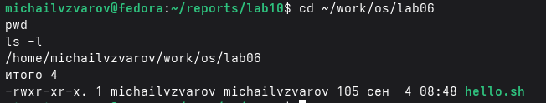
Рабочий каталог и содержимое каталога

2. Просмотр содержимого файла hello.sh
После создания и редактирования файла его содержимое было выведено с нумерацией строк:
cat -n hello.sh
Это позволило проверить структуру сценария и соответствие итогового текста заданию.
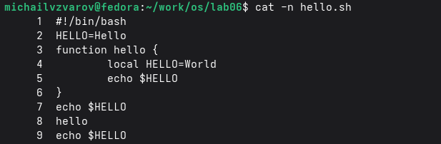
Содержимое файла hello.sh

3. Проверка прав доступа
Для проверки прав доступа к файлу была выполнена команда:
ls -l hello.sh
В выводе присутствуют права на выполнение x, что подтверждает успешное выполнение команды chmod +x hello.sh.
Права доступа к файлу hello.sh

4. Работа с файлом в редакторе vi
Файл был открыт в редакторе vi:
vi hello.sh
Для отображения номеров строк использовалась команда:
:set nu
В процессе работы были использованы командный режим, режим вставки и режим последней строки.
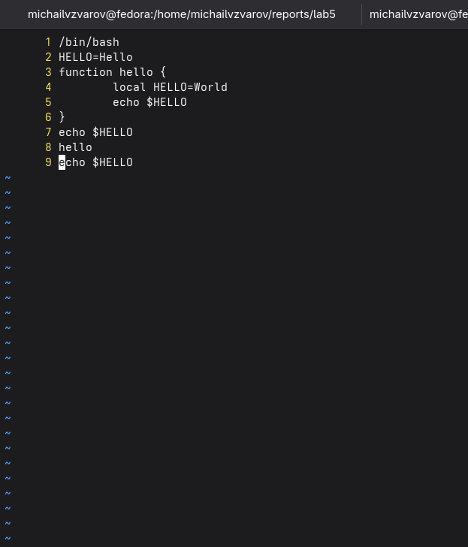
Файл hello.sh в редакторе vi

5. Редактирование сценария
В ходе редактирования были выполнены следующие изменения:
- HELL было исправлено на HELLO;
- LOCAL было исправлено на local;
- в конец файла была добавлена строка echo $HELLO;
- последняя строка была удалена командой dd;
- удаление было отменено командой u;
- изменения были сохранены командой :wq.
Итоговый вариант файла:
#!/bin/bash
HELLO=Hello
function hello {
local HELLO=World
echo $HELLO
}
echo $HELLO
hello
echo $HELLO
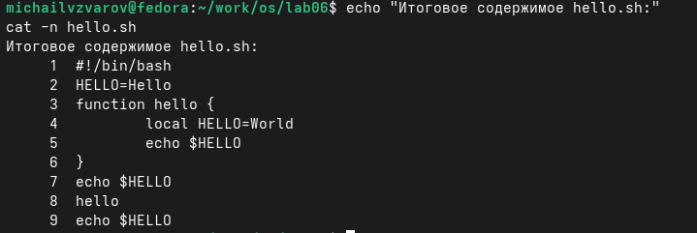
Итоговый листинг программы

6. Запуск сценария
После сохранения файла сценарий был запущен командой:
./hello.sh
Результат выполнения:
Hello
World
Hello
Первая строка выводится из глобальной переменной HELLO. Внутри функции используется локальная переменная HELLO со значением World. После завершения функции снова используется глобальная переменная со значением Hello.
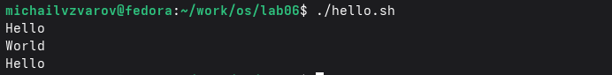
Результат выполнения сценария

7. Итоговая проверка
В завершение были одновременно проверены текущий каталог, права доступа, содержимое файла и результат выполнения сценария.
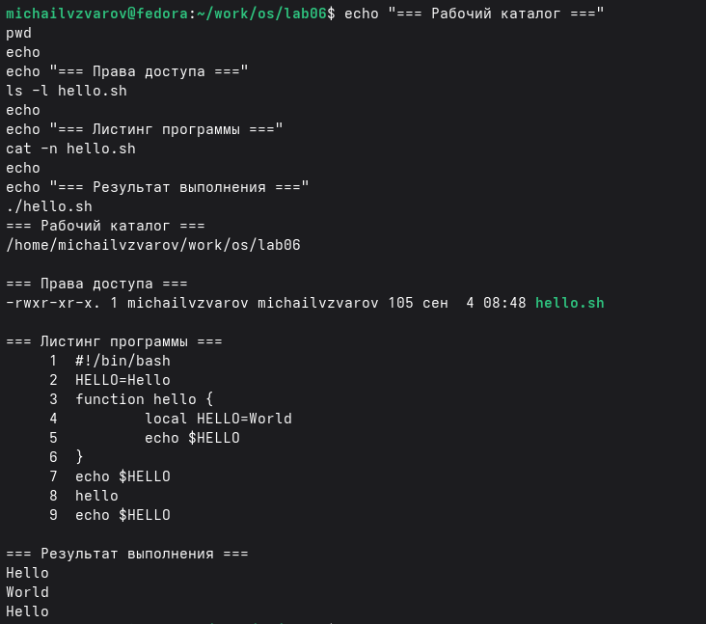
Итоговая проверка выполнения лабораторной работы

Вывод
В ходе лабораторной работы были изучены основные принципы работы с текстовым редактором vi. Были освоены командный режим, режим вставки и режим последней строки, а также команды перемещения по тексту, удаления и восстановления строк, сохранения файла и выхода из редактора.
Практически был создан и отредактирован сценарий hello.sh, для него были установлены права на выполнение и проверен результат запуска. В результате были получены практические навыки работы с vi и редактирования файлов в Linux.

Контрольные вопросы

1. Какие режимы работы существуют в vi?
В vi существуют три основных режима: командный режим, режим вставки и режим последней строки.

2. Как выйти из редактора без сохранения изменений?
Нужно нажать Esc, затем ввести:
:q!
и нажать Enter.

3. Какие команды используются для позиционирования курсора?
Основные команды: h — влево, l — вправо, j — вниз, k — вверх, 0 — в начало строки, $ — в конец строки, G — в конец файла, nG — к строке n, Ctrl-d — на полэкрана вниз, Ctrl-u — на полэкрана вверх, Ctrl-f — на экран вперёд, Ctrl-b — на экран назад, w — к следующему слову, b — к предыдущему слову.

4. Что в редакторе vi считается словом?
Словом считается последовательность символов, отделённая пробельными символами или знаками пунктуации в зависимости от используемой команды. Команды W и B используют более широкое понятие слова, где разделителем обычно является пробел.

5. Как перейти в начало и конец файла?
Для перехода в начало файла:
1G
Для перехода в конец файла:
G

6. На какие группы можно разделить команды редактирования vi?
Команды можно разделить на команды вставки, удаления, копирования, вставки скопированного текста, замены, отмены и повтора, поиска, сохранения и выхода.

7. Как заполнить строку символами $?
Нужно перейти в режим вставки командой i или a и ввести требуемое количество символов $, после чего нажать Esc.

8. Как отменить последнее действие?
Для отмены последнего изменения в командном режиме используется команда:
u

9. Какие команды выполняются в режиме последней строки?
Примеры:
- :w — сохранить файл;
- :q — выйти;
- :wq — сохранить и выйти;
- :q! — выйти без сохранения;
- :set — изменить параметры;
- :s — выполнить замену;
- :e — открыть другой файл;
- :r — прочитать другой файл;
- :!команда — выполнить команду оболочки.

10. Как определить положение конца строки, не перемещая курсор?
Можно включить отображение специальных символов:
:set list
После этого конец строки будет отображаться специальным маркером $.

11. Какие параметры редактора vi можно изменять?
Список параметров можно вывести командой:
:set all
Примеры параметров:
- nu — номера строк;
- list — отображение специальных символов;
- ic — игнорирование регистра при поиске.
Включение параметра:
:set nu
Отключение:
:set nonu

12. Как определить, в каком режиме находится редактор vi?
В режиме вставки вводимые символы добавляются в текст. В командном режиме клавиши воспринимаются как команды. В режиме последней строки в нижней части экрана появляется символ :, / или ? в зависимости от команды.

13. Изобразите взаимосвязь режимов работы vi.
+--------------------+
| Командный режим |
+--------------------+
| i, a, o и др.
v
+--------------------+
| Режим вставки |
+--------------------+
|
| Esc
v
+--------------------+
| Командный режим |
+--------------------+
|
| :
v
+------------------------+
| Режим последней строки |
+------------------------+
|
| Enter / Esc
v
+--------------------+
| Командный режим |
+--------------------+
Командный режим является основным режимом, из которого выполняются переходы в остальные режимы.

Библиография
- Методические указания к лабораторной работе по теме «Текстовой редактор vi».
- Кулябов Д. С. Учебно-методические материалы по дисциплине «Операционные системы».
- Robbins A., Hannah E., Lamb L. Learning the vi and Vim Editors. O’Reilly Media.
- Справочная система Linux: man vi, man chmod, man ls, man cat, man bash.

